Práctica 15
Tema: Facebook
Objetivo: En esta sesión el alumno realizará una cuenta en Facebook, personalizar cuenta y agregar usuarios.
Actividades
- Presionar Windows + r: www.facebook.com

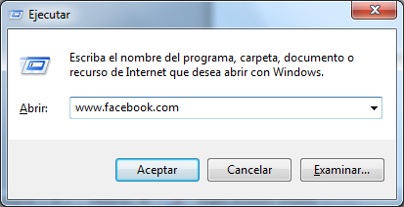

- Esperar a que cargue la página y realizar registró.

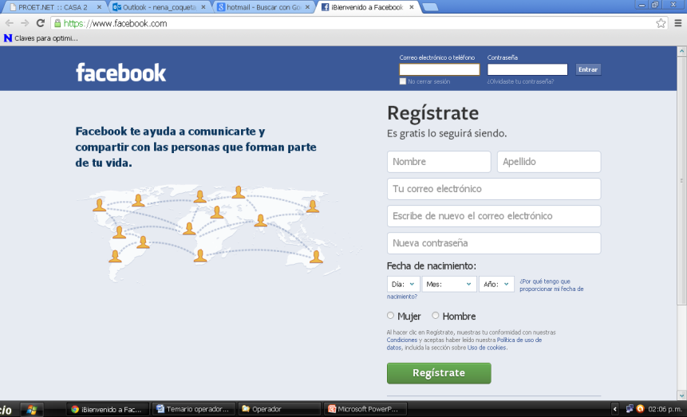
- Completar la información del asistente (paso 1 al 3)

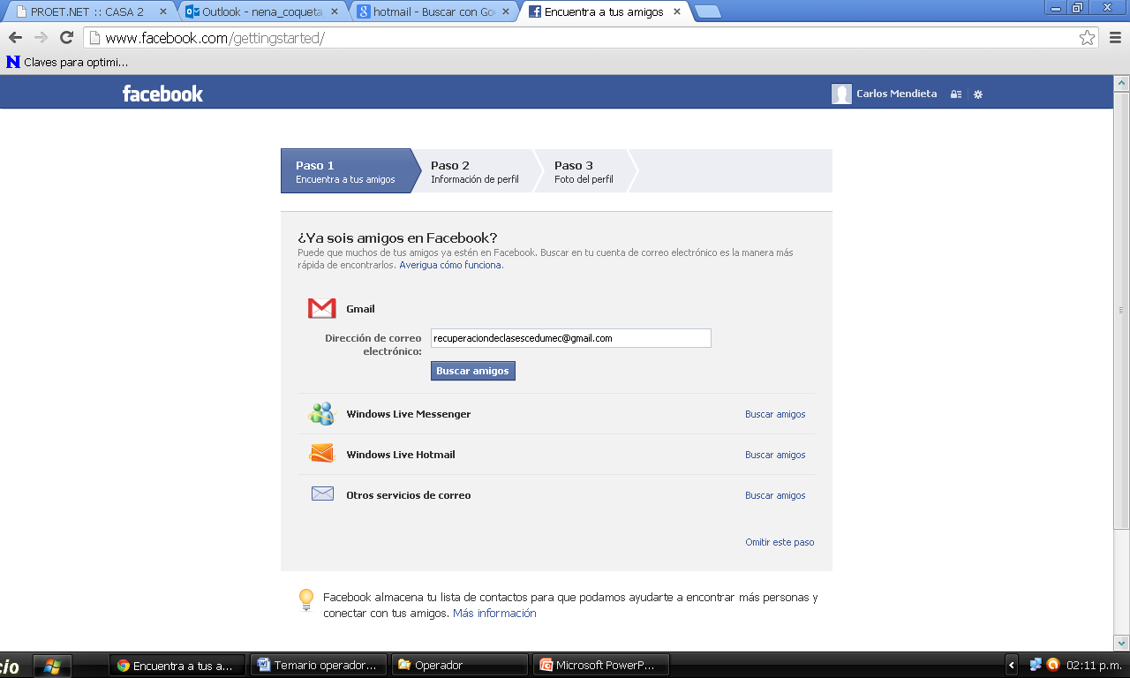

- Listo, esperar a que se cargue la cuenta.

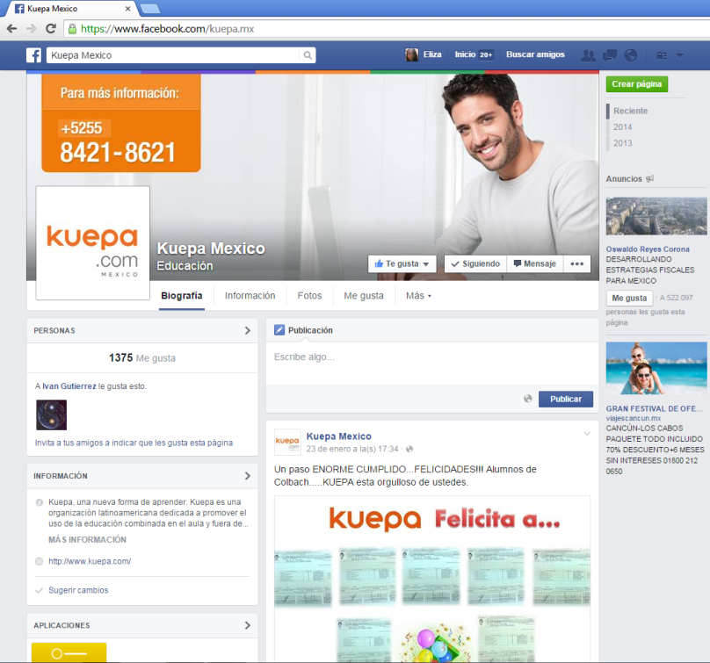

Personalización
- Cambiar la imagen de foto de portada e imagen de perfil

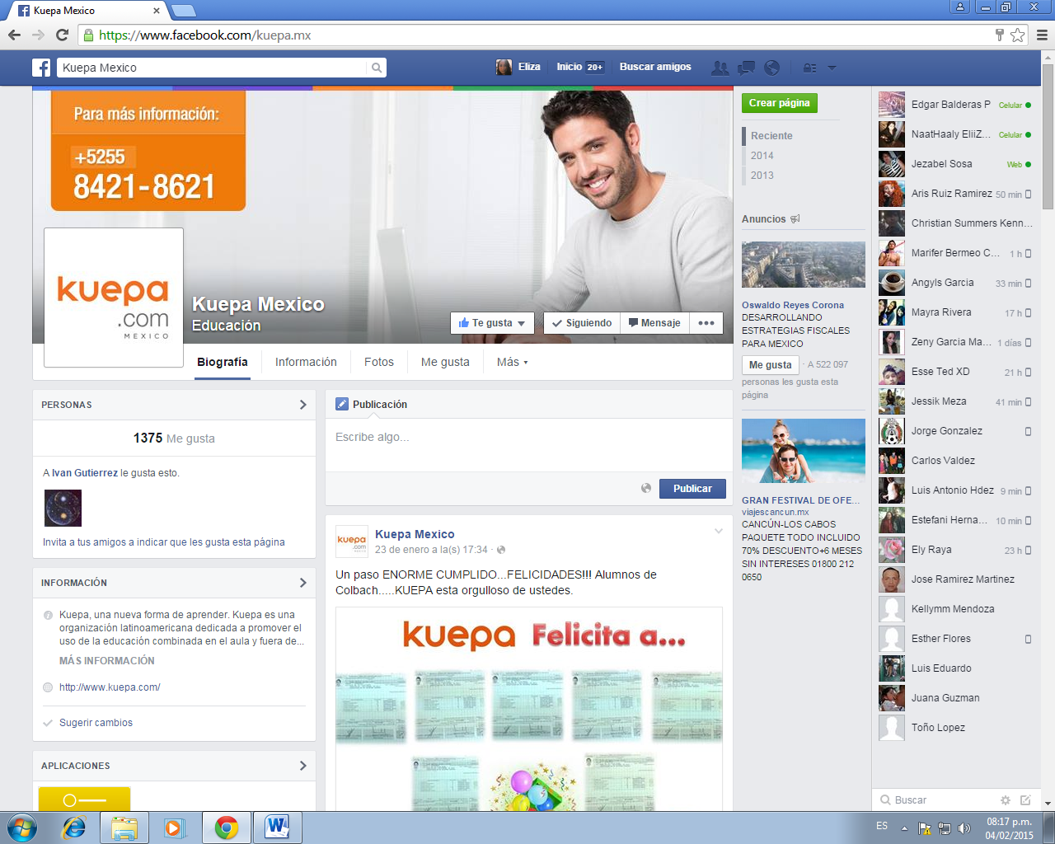

- Buscar amigos
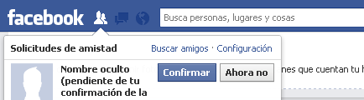
- Utilizar el chat


